FRESH víkend v Jánských Lázních
18. - 20.6.2021 (pá-ne)
SkiResort Hotel Omnia

V ceně 2900,-Kč :
- ubytování na 2 noci
- snídaně formou bufetu
- 3x fresh cvičení, bazén, sauna, celodenní výlet
- parkování u hotelu zdarma

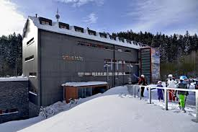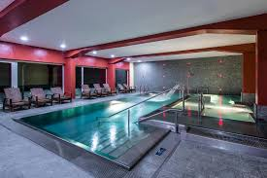
Přihlášky na e-mail l.strachonova@atlas.cz , prosím zaplaťe do 4.6.2021 hotově nebo na účet 123-1550380217/0100 , var.sy prvních 6 čísel vašeho rodného čísla

Jasnačka, že si to užijem! L.S. .

